新桥街道中心幼儿园中四班幼儿活动状况记录表
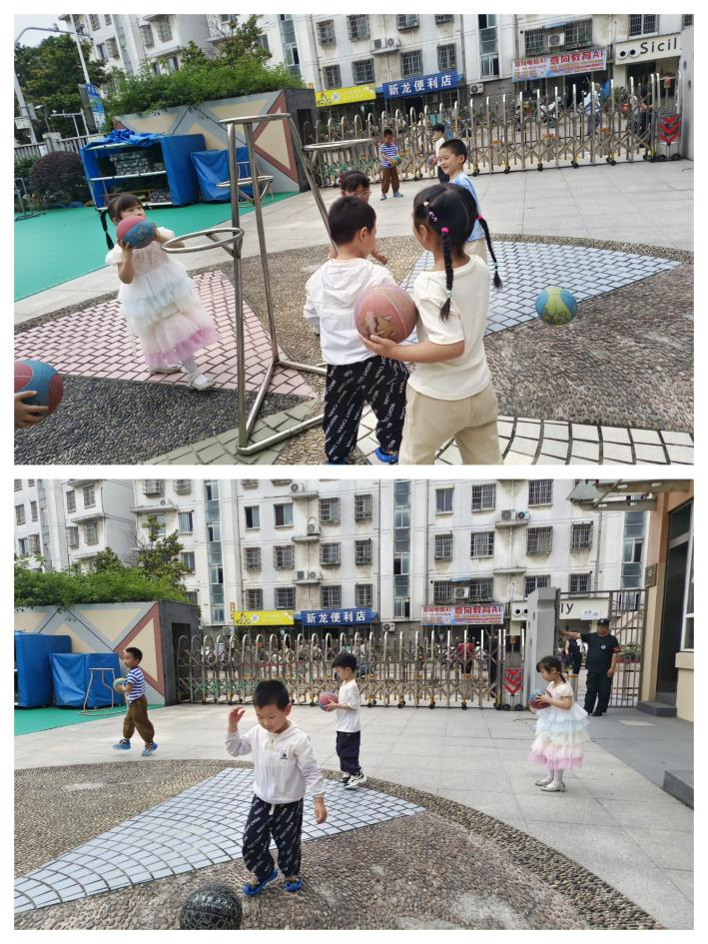
2026.5.28
来园情况：
今日我们中四班来了20名小朋友，2名小朋友请假。

户外活动：
今天我们在皮球区进行游戏，小朋友们自主选择了喜欢的皮球，有的和同伴合作玩传球游戏，有的自己练习拍球，还有的组队玩了赶球走的接力游戏。活动过程中大家都能遵守游戏规则，主动避让同伴，没有出现碰撞磕碰的情况，结束后还和老师一起整理收好了皮球器材。大部分小朋友都在活动中出了汗，活动后也都主动补充了水分。

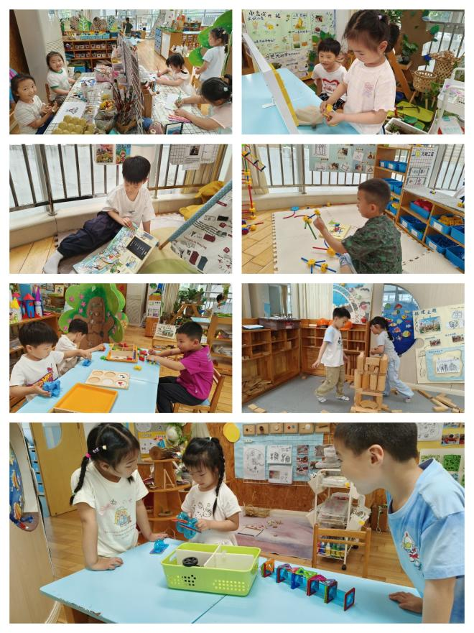

区域游戏：
今天区域游戏时间，孩子们根据自己的想法选择了自己喜欢的游戏，并能按照游戏规则进行尝试探索。有的小朋友在益智区挑战《积木小城》《多米诺骨牌》《蘑菇钉》；有的在科探区玩滚动的小球；有的在地面建构搭建小房子；有的在桌面建构玩轨道磁力片；有的在图书区看书；有的在万能工匠区搭建作品；有的在万能工匠区玩……

集体活动及生活活动情况：
科学：手的大小
这是一节探索类型的科学活动，引导孩子探索测量手的大小的方法。这里说的手的大小其实是指的手的面积大小。人的手分为手掌和手指两部分，由于其形状不规则，很难用常规的一些测量工具（如：尺子等）对整只手的大小来进行测量比较，本次活动将引导孩子发散自己的思维，学习用抓珠统计数量后再进行比较的方法，这将有利于发展孩子多途径探索事物的能力，养成实事求是的科学态度。
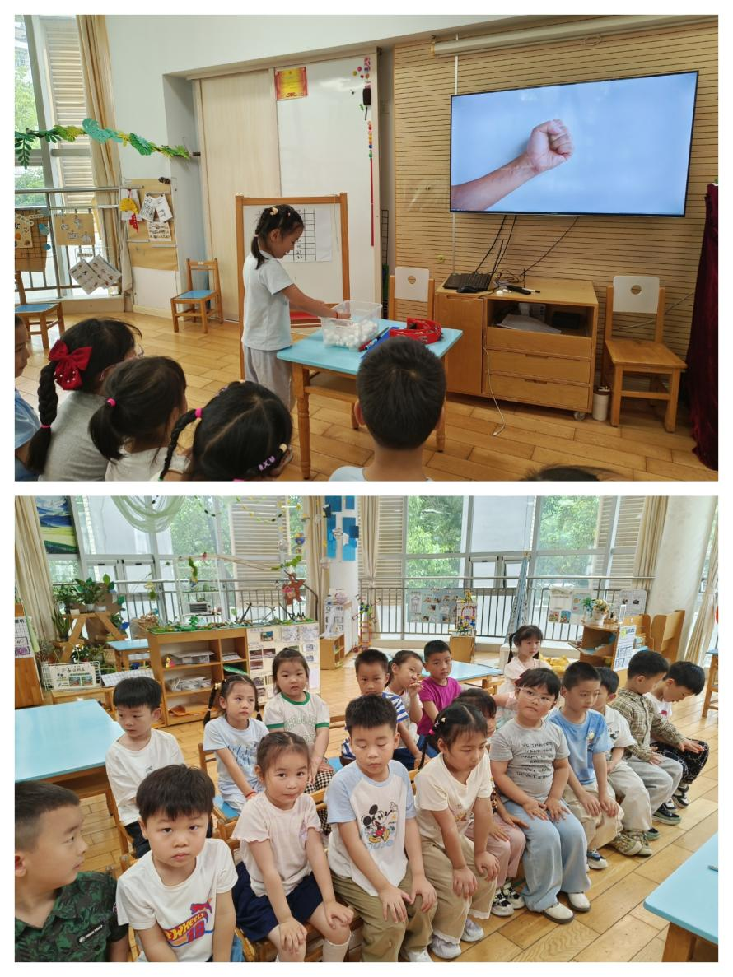
通过各项活动的开展，孩子们对手的外形特征有了一定的了解，平时也有孩子会比较手的大小，但是其实是比较的手的长度，对于重合比较的方法幼儿有一定的经验。中班的孩子一般都只能用目测或重合比较的方法来发现手指的长短或者手掌的长度（宽度）。本次活动中的比较方法对中班幼儿来说有一定的难度，它需要孩子在严格遵守规则的前提下进行准确地记录，孩子们在抓的过程中一定要抓得紧的，抓的东西不能在外面，要手把它全部包住，尽量要抓的最多，公平性比较难把握，而且有的孩子在记录的时候由于主管意识会出现偏差。在活动中张艺彤、薛宇程、吴沐泽、顾奕凯、祝嘉沁、汤语桐、陆博渊、宋陈凯、刘语辰、高蝶珺、刘瑞麟、吴沐萱、刘若熙、黄宇骞、代霄、李泓硕、刘若熙、万弘一、冯育泽、孙堇禾、吴锦奕、刘芊雅初步养成尊重事实、实事求是的科学态度；尝试用抓珠子的方法来比较手的大小，并能如实记录自己实验的结果。

生活活动情况：
1.午餐情况：
今天的午饭吃的是二米饭、红汤鸦片鱼、烩丝瓜、生菜粉丝汤。孩子们对今天的午餐表现出了较高的兴趣，大部分幼儿都能自主、安静地进餐。
2.午睡情况：
午睡时间，小朋友们在老师的引导下，有序地脱衣、上床。代霄、汤语彤、祝嘉沁小朋友入睡有些困难，最后在老师的陪护下睡着了。

家园合作：
1.近期天气炎热请尽量让幼儿在清晨天气凉爽时来园，参与晨间活动，若幼儿出现身体不适，请及时告知班级老师。在家也请让幼儿保持规律的作息，和幼儿园的作息保持一致，帮助幼儿养成良好的生活习惯。

